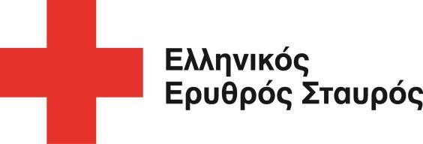
Δ/νση Γραφείου Τύπου & Επικοινωνίας Ε.Ε.Σ.
Αθήνα, 28 Αυγούστου 2025
ΔΕΛΤΙΟ ΤΥΠΟΥ
Ελληνικός Ερυθρός Σταυρός: Ξεκίνησαν οι εγγραφές για νέους Εθελοντές Σαμαρείτες - Διασώστες σε όλη την Ελλάδα
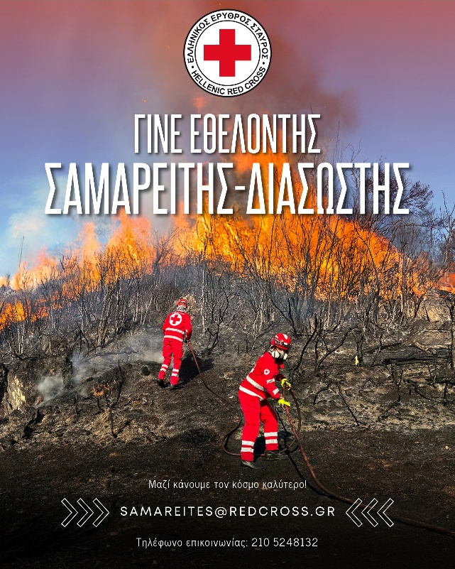
Ο Ελληνικός Ερυθρός Σταυρός ανακοινώνει την έναρξη της περιόδου εγγραφών νέων εθελοντών Σαμαρειτών-Διασωστών σε όλη την Ελλάδα. Το πρόγραμμα εκπαίδευσης της Σχολής Σαμαρειτών-Διασωστών & Ναυαγοσωστών του Ε.Ε.Σ. είναι το πληρέστερο που υπάρχει στην χώρα μας, αναδεικνύοντας κάθε χρόνο εκατοντάδες νέους Εθελοντές Σαμαρείτες – Διασώστες σε όλη την Ελληνική Επικράτεια, οι οποίοι με τη λήξη της εκπαίδευσης είναι απόλυτα καταρτισμένοι για να αντιμετωπίσουν οποιαδήποτε έκτακτη κατάσταση προκύψει στο μέλλον.
Οι Σχολές του Τομέα Σαμαρειτών-Διασωστών & Ναυαγοσωστών του Ελληνικού Ερυθρού Σταυρού θα ξεκινήσουν τον ερχόμενο Οκτώβριο, σε όλη την Ελλάδα. Το πρόγραμμα υλοποιείται σε δίωρα μαθήματα, δύο (2) φορές την εβδομάδα (απογευματινές ώρες). Συνολικά, η εκπαίδευση έχει διάρκεια 15 μήνες, που εκτός από τα μαθήματα (θεωρητικά και πρακτικά), οι εκπαιδευόμενοι εξασκούνται στα Τμήματα Επειγόντων Περιστατικών (Τ.Ε.Π.) των οικείων δημόσιων νοσοκομείων ή Κέντρων Υγείας και παράλληλα συμμετέχουν στις δράσεις του Ελληνικού Ερυθρού Σταυρού (υγειονομικές καλύψεις, αποστολές κ.α.) με σκοπό την απόκτηση εμπειρίας.
Οι Εθελοντές Σαμαρείτες - Διασώστες εργάζονται καθημερινά σε τοπικό, εθνικό και διεθνές επίπεδο, συμμετέχοντας σε πλήθος υπηρεσιών ή αποστολών του Ελληνικού Ερυθρού Σταυρού, όπως :
- Κινητοποίηση και επέμβαση σε αποστολές έρευνας και διάσωσης
- Κινητοποίηση και επέμβαση σε αποστολές αντιμετώπισης καταστροφών
- Υγειονομική κάλυψη σε πάσης φύσεως αθλητικούς αγώνες και πολιτιστικές εκδηλώσεις
- Εκπαίδευση πολιτών σε βασικές γνώσεις πρώτων βοηθειών
Για περισσότερες πληροφορίες επισκεφθείτε το www.samarites.gr ή επικοινωνήστε τηλεφωνικά στο 210 52 48 132 με τον Τομέα Σαμαρειτών-Διασωστών & Ναυαγοσωστών του Ε.Ε.Σ.
Για να δηλώσετε τη συμμετοχή σας ακολουθήστε τον παρακάτω σύνδεσμο: Αίτηση Εθελοντών - ΕΕΣ

